В Югре в тестовом режиме запущена обновлённая версия мобильного приложения «Госуслуги ХМАО». По заказу Депинформтехнологий Югры все работы по модернизации приложения проводила компания «Ростелеком».
Для участия в тестировании и опытной эксплуатации обновленного приложения приглашаются родители будущих дошкольников и школьников – зарегистрированные пользователи Единого портала госуслуг в Югре.
Модернизация мобильного приложения «Госуслуги ХМАО» произведена на новой современной платформе в течение последних трех месяцев. В первую очередь была изменена навигационная структура приложения – теперь оно стало более понятным и комфортным для пользователей. Далее было минимизировано количество выполняемых шагов для получения услуг, а также был добавлен так называемый «пресет» – набор настроек, позволяющий «запоминать» внесенную клиентом информацию. Также в меню приложения добавлена новостная лента и интерактивная справка, уведомляющая пользователей обо всех изменениях и новинках в мобильном приложении.
«В настоящее время в обновленной версии мобильного приложения доступны две наиболее популярные услуги в электронном виде среди югорчан: «Проверка очереди в детский сад» и «Электронный дневник». Для удобства граждан единожды внесенные данные теперь запоминает система, более нет необходимости повторно заполнять эту информацию. Таким образом, сейчас получить услугу можно всего лишь за пару кликов», – отмечает директор Депинформтехнологий Югры Павел Ципорин.
Как показывает статистика, югорчане все больше отдают предпочтение комфортному и быстрому обращению в органы власти, например, при помощи сервисов портала госуслуг. С обновленным приложением «Госуслуги ХМАО» проверить успеваемость ребенка в школе или узнать о текущей очереди в детский сад стало еще проще. В течение весеннего периода разработчики приложения ждут от югорчан пожеланий и предложений по работе доступных в нем услуг. На основе полученной от пользователей информации приложение будет дорабатываться и в дальнейшем пополняться новыми услугами. Тестирование обновленного мобильного приложения запущено исключительно с целью сбора обратной связи от непосредственных пользователей для создания максимально комфортного инструмента при получении услуг в электронном виде.
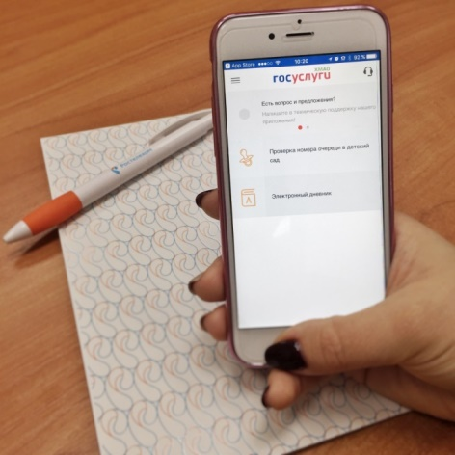
Чтобы воспользоваться мобильным приложением «Госуслуги ХМАО» необходимо:
1. Быть зарегистрированным пользователем Единого портала государственных услуг gosuslugi.ru, заполнив для этого анкету на сайте;
2. После регистрации подтвердить свою личность в ближайшем салоне «Ростелекома», в МФЦ, либо других центрах обслуживания, адреса которых доступны на портале госуслуг в разделе «Помощь и поддержка». При себе необходимо иметь паспорт гражданина РФ и страховое свидетельство обязательного пенсионного страхования (СНИЛС);
3. Скачать мобильное приложение «Госуслуги ХМАО» из интернет-магазина Google play или App Store;
4. Для получения выбранной услуги («Проверка очереди в детский сад» или «Электронный дневник») необходимо внести соответствующие данные и нажать кнопку «Получить услугу»;
5. Все вопросы, замечания и предложения от пользователей по работе мобильного приложения «Госуслуги ХМАО» направлять по электронному адресу support86@gosuslugi.ru;
6. Обновленное приложение доступно абсолютно бесплатно, а его тестирование продлится до 1 июня 2017 г.

